江苏省苏州市重点监控企业自行监测方案

编制单位：丽智电子（昆山）有限公司
（盖章）
编制日期：2020年11月1日

审核单位：苏州市昆山生态环境局

目录

1.企业基本情况
2.监测点位、项目及频次
3.监测点位示意图
4.执行标准限值及监测方法、仪器
5.质量控制措施
6.监测结果公开方式和时限

为规范企业自行监测及信息公开方式，根据《中华人民共和国环境保护费》、《“十三五”主要污染物总量减排考核办法》、《“十三五”主要污染物总量减排监测办法》、《环境监测管理办法》等有关规定，企业应当按照国家或地方污染物排放（控制）标准，环境影响评价报告书（表）及其批复、环境监测技术规范的要求，制定自行监测方案。
自行监测方案应及时向社会公开，并报地市级环境保护主管部门备案。
本方案适用于重点监控企业、以及纳入各地年度减排计划且向水体集中直接排放污水的规模化畜禽养殖（小区）。其它企业可参照执行。

- 企业基本情况
基础信息
企业名称 | 丽智电子（昆山）有限公司
地址 | 昆山市玉山镇汉浦路989号
法人代表 | 蔡添源 | 联系方式（手机） | 0512-57780531
联系人 | 王炜 | 联系方式（手机） | 17312326626
所属行业 | C3981电阻电容电感元件制造 | 生产周期 | 340天
成立时间 | 2000年 | 职工人数 | 350人
占地面积 | 20000平方米 | 污染源类型：废水国控源[ ]废气省控源[]规模化畜禽养殖场[ ] 危废国控源[]土壤重点源[√ ]
工程概况
工程规模：
企业概况：丽智电子（昆山）有限公司成立于2000年，位于昆山市玉山镇汉浦路989号。丽智电子分别于2000年、2003年和2011年通过了新建和两次技改项目的环评并于2016年通过了固体废物论证和变更工业废水排污去向项目。目前，丽智电子总投资已达1550万美元，年产晶片排列电阻、晶片电阻300.24亿片。
企业设3根有组织废气排放口；2个废水排放口（镍系和综合系废水排放口）；1个雨水排放口。
污染物产生及其排放情况
废气：
表1 全厂有组织废气排放情况一览表
排气口编号 | 废气量m³/h | 污染物名称 | 污染物产生情况 |  |  | 污染物排放情况 |  |  | 排放源参数 |  |  | 排放方式
排气口编号 | 废气量m³/h | 污染物名称 | 浓度 | 速率 | 产生量 | 浓度 | 速率 | 排放量 | 高度 m | 直径 m | 温度℃ | 排放方式
排气口编号 | 废气量m³/h | 污染物名称 | mg/m³ | kg/h | t/a | mg/m³ | kg/h | t/a
FQ-G-00041 | 60000 | VOCs | 2.8 | 0.17 | 1.4 | 0.28 | 0.017 | 0.14 | 30 | 1.2 | 常温 | 连续直排入大气
FQ-G-00041 | 60000 | 乙酸乙酯 | 10.4 | 0.625 | 5.1 | 1.04 | 0.0625 | 0.51
FQ-G-00040 | 10000 | 颗粒物 | 50 | 0.5 | 4.08 | 2.5 | 0.025 | 0.2 | 30 | 0.6 | 常温 | 连续直排入大气
FQ-G-00039 | 20000 | 硫酸雾 | 1.8 | 0.5 | 0.165 | 0.2 | 0.0018 | 0.0149 | 30 | 0.6 | 常温 | 连续直排入大气
废水：
表2 全厂废水排放状况一览表
类别 | 来源 | 废水量（t/a） | 污染物名称 | 污染物产生量 |  | 治理 | 污染物排放量 |  |  | 排放方式及去向
 |  |  |  | 浓度（mg/L） | 产生量（t/a） | 措施 | 名称 | 浓度（mg/L） | 排放量（t/a） | 排放方式及去向
生产废水 | 综合废水 | 23800 | COD | / | / | 自行处理达接管标准后排入北区污水处理厂 | COD | 350 | 8.33 | 接管至北区污水处理厂
生产废水 | 综合废水 | 23800 | TN | / | / | 自行处理达接管标准后排入北区污水处理厂 | TN | 35 | 0.833 | 接管至北区污水处理厂
生产废水 | 综合废水 | 23800 | 氨氮 | / | / | 自行处理达接管标准后排入北区污水处理厂 | 氨氮 | 25 | 0.595 | 接管至北区污水处理厂
生产废水 | 综合废水 | 23800 | TP | / | / | 自行处理达接管标准后排入北区污水处理厂 | TP | 3.0 | 0.0714 | 接管至北区污水处理厂
生产废水 | 综合废水 | 23800 | SS | / | / | 自行处理达接管标准后排入北区污水处理厂 | SS | 200 | 4.76 | 接管至北区污水处理厂
生产废水 | 镍系系统处理设施 | 8160 | 镍 | / | / | 自行处理达标后排入综合废水 | 镍 | 0.1 | 0.0082 | 接管至北区污水处理厂
生活污水 | 生活污水 | 44200 | COD | 400 | 15.47 | 直接接管 | COD | 400 | 15.47 | 接管至北区污水处理厂
生活污水 | 生活污水 | 44200 | SS | 200 | 8.84 | 直接接管 | SS | 200 | 8.84 | 接管至北区污水处理厂
生活污水 | 生活污水 | 44200 | 氨氮 | 30 | 1.105 | 直接接管 | 氨氮 | 30 | 1.105 | 接管至北区污水处理厂
生活污水 | 生活污水 | 44200 | TP | 3.5 | 0.1326 | 直接接管 | TP | 3.5 | 0.1326 | 接管至北区污水处理厂
危废：
表3 全厂固体废弃物产生和排放情况一览表
编号 | 名称 | 废物类别 | 主要成分 | 性状 | 产生量（t/a） | 利用处置方式、利用处置单位 | 产生工序
1 | 废基板 | / | 氧化铝 | 固 | 2.22 | 出售给专门的单位回收利用 | 检查
2 | 废纸箱 | / | 瓦楞纸 | 固 | 74.26 | 出售给专门的单位回收利用 | 检查
3 | 废油墨瓶 | HW49 | 塑料瓶、油墨 | 固 | 2 | 委托江苏康博工业固体废弃物处置有限公司处理 | 背导体印刷  正导体印刷  R阻体印刷  一次玻璃印刷  二次玻璃印刷  文字印刷
4 | 废无尘纸 | HW49 | 无纺布、粘附油墨 | 固 | 1.8 | 委托江苏康博工业固体废弃物处置有限公司处理 | 背导体印刷  正导体印刷  R阻体印刷  一次玻璃印刷  二次玻璃印刷  文字印刷
5 | 废手指套 | HW49 | 手指套、粘附油墨 | 固 | 0.5 | 委托江苏康博工业固体废弃物处置有限公司处理 | 背导体印刷  正导体印刷  R阻体印刷  一次玻璃印刷  二次玻璃印刷  文字印刷
6 | 白边 | / | 氧化铝 | 固 | 17.3 | 出售给专门的单位回收利用 | 堆叠
7 | 废合金板 | / | 镍铬合金 | 固 | 0.33 | 出售给专门的单位回收利用 | 真空镀
8 | 废料 | / | 氧化铝 | 固 | 3.32 | 出售给专门的单位回收利用 | 折粒
9 | 残液桶 | HW49 | 塑料桶、残留电镀药剂 | 固 | 5 | 委托江苏康博工业固体废弃物处置有限公司处理 | 镀镍、镀锡
10 | 废活性炭包 | HW17 | 活性炭、电镀药剂 | 固 | 0.2 | 委托江苏康博工业固体废弃物处置有限公司处理 | 镀镍
11 | 剥锡废液 | HW17 | 剥锡药水 | 液 | 0.9 | 产生量较小，目前暂存，后委托有相应危废处理资质的单位处理 | 镀锡
12 | 不合格品 | HW49 | 基板、油墨、镍、锡 | 固 | 1.95 | 产生量较小，目前暂存，后委托有相应危废处理资质的单位处理 | 测包
13 | 废纸带、纸屑 | / | 纸 | 固 | 372.36 | 出售给专门的单位回收利用 | 测包
14 | 废机油 | HW08 | 机油 | 液 | 0.6 | 委托江苏康博工业固体废弃物处置有限公司处理 | 测包  公用工程
15 | 废包装材料 | / | 保丽龙、塑料袋 | 固 | 1.72 | 出售给专门的单位回收利用 | 测包
16 | 废铁 | / | 铁 | 固 | 1.2 | 出售给专门的单位回收利用 | 公用工程
17 | 废石英砂 | HW17 | 石英砂、镍 | 固 | 4.8 | 委托江苏康博工业固体废弃物处置有限公司处理 | 污水处理
18 | 废活性炭 | HW17 | 活性炭、镍 | 固 | 2.2 | 委托江苏康博工业固体废弃物处置有限公司处理 | 污水处理
19 | 废滤芯 | HW17 | 滤芯、镍 | 固 | 7.5 | 委托江苏康博工业固体废弃物处置有限公司处理 | 污水处理
20 | 废树脂 | HW13 | 树脂、镍 | 固 | 0.8 | 委托江苏康博工业固体废弃物处置有限公司处理 | 污水处理
21 | 污泥 | HW17 | 污泥、镍 | 固 | 60 | 委托江苏尚楚环保科技有限公司处理 | 污水处理
22 | 废活性炭 | HW06 | 活性炭、有机物 | 固 | 28 | 委托江苏康博工业固体废弃物处置有限公司处理 | 废气处理
23 | 废酒精 | HW42 | 乙醇 | 液 | 0.014 | 产生量较小，目前暂存，后委托有相应危废处理资质的单位处理 | 研发
24 | 废异丙醇 | HW42 | 异丙醇 | 液 | 0.4 | 产生量较小，目前暂存，后委托有相应危废处理资质的单位处理 | 研发
25 | 生活垃圾 | / | 生活垃圾 | 固 | 36 | 委托环卫部门清运处理 | 办公、生活
噪音：主要噪声源是空压机、风机等。根据验收监测结果，除北厂界受附近道路和空压机的影响超标外，其他边界噪声昼夜均达到《工业企业厂界环境噪声排放标准》（GB12348-2008）3类区标准要求排放。
自行监测概况
自行监测方式（在[]中打√表示） | [ ]手工监测 [ ]自动监测 [√]手工和自动监测相结合  手工监测，采用[ ]自承担监测 [√]委托监测  自动监测，采用[ ]自运维 [√]第三方运维
自承担监测情况  （自运维） | 无。
委托监测情况  （含第三方运维） | 我司废水设施排的镍、流量在线监控，总排口流量、pH、COD、氨氮、总磷、总镍为在线监控，并委托昆山源泓环保有限公司对我司废水在线仪器进行日常维护。运营证书编号：CCAEPI-ES-2018-136号和CCAEPI-ES-2018-137号。  以下项目已委托苏州泰坤检测技术有限公司进行定期监测。计量认证证书编号：161012050762  废水：/。  废气：固定源废气密炼（非甲烷总烃、颗粒物、硫酸雾），非甲烷总烃、颗粒物、硫酸雾频次1次/半年。厂界上风向布设1个点，下风向布设3个点，监测指标为非甲烷总烃、颗粒物、硫酸雾，每年一次。  雨排口：pH、悬浮物、化学需氧量，频次雨水排放口有流动水排放时，按日监测，1次/日。  噪声：厂界周边东南西北4个点位
未开展自行监测情况说明 | 缺少监测人员[ ] 缺少资金[ ] 缺少实验室或相关配备[ ] 无相关培训机构[ ] 当地无可委托的社会监测机构[ ] 认为没必要[ ] 其它原因[ ]

二、监测点位、项目及频次
要求：企业应当按照环境监测管理规定和技术规范的要求，设计、建设、维护污染物排放口和监测点位，并安装统一的标志牌。本项目确定监测点位、项目及频次，详如下表所述
类型 | 排口编号/  点位编号 | 排口名称/  点位名称 | 监测项目 | 监测频次 | 监测方式
废气 | FG-G-00041 | 印刷站 | 非甲烷总烃 | 1次/半年 | 手工
废气 | FG-G-00039 | 电镀站 | 硫酸雾 | 1次/半年 | 手工
废气 | FG-G-00040 | 镭切站 | 颗粒物 | 1次/半年 | 手工
废气 | 上风向 | 无组织排放 | 颗粒物、非甲烷总烃、硫酸雾 | 1次/年 | 手工
废气 | 下风向（3个点） | 无组织排放 | 颗粒物、非甲烷总烃、硫酸雾 | 1次/年 | 手工
废水 | WS-G-00026 | 生产废水排放口 | 流量、PH、COD 、氨氮、总磷 | 连续 | 自动监控
废水 | WS-G-00026-1 | 镍系生产废水排放口 | 流量、镍 | 连续 | 自动
厂界噪声 | N1 | 东边界方位 | 噪声 | 每季 | 手工
厂界噪声 | N2 | 南边界方位 | 噪声 | 每季 | 手工
厂界噪声 | N3 | 西边界方位 | 噪声 | 每季 | 手工
厂界噪声 | N4 | 北边界方位 | 噪声 | 每季 | 手工
雨水排放口 | YS-G-00013 | / | pH 值、悬浮物、  化学需氧量  总镍 | 下雨雨水排放口有排放时，1次/日 | 手工

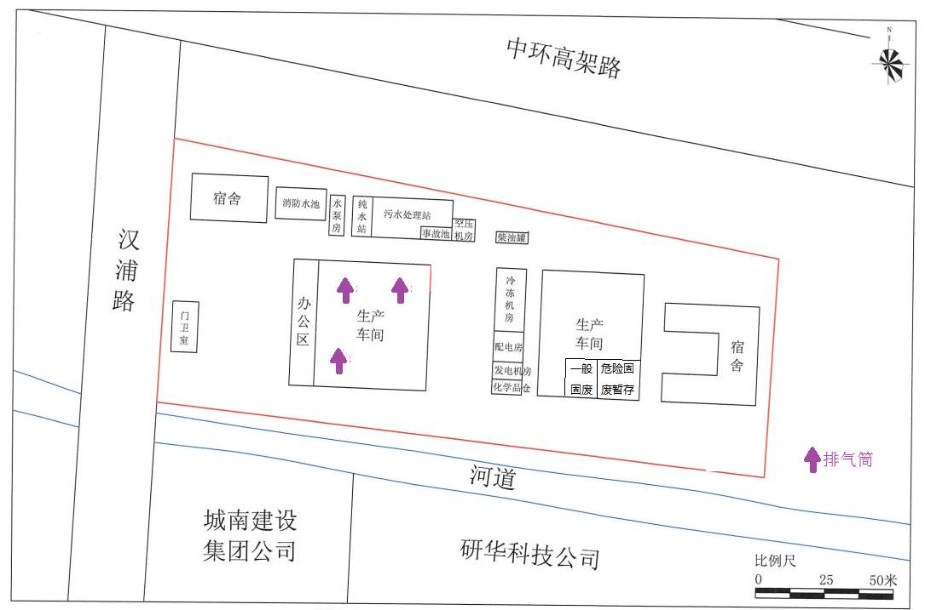
废气无组织监测点
废水监测点位图
雨排口监测点位图
四、执行标准限值及监测方法、仪器
类型 | 监测项目 | 执行标准 | 排放限值 | 监测方法 | 监测方法来源
废水 | 化学需氧量 | GB 21900 —2008协商标准 | 350mg/L | 水质 化学需氧量的测定 重铬酸钾法 | GB/T 11914-1989
 |  |  |  | 水质 化学需氧量的测定 快速消解分光光度法 | HJ/T 399-2007
废水 | 氨氮 | GB 21900 —2008协商标准 | 25mg/L | 水质 氨氮的测定 蒸镏-中和滴定法 | HJ 537-2009
 |  |  |  | 水质 氨氮的测定 纳氏试剂比色法 | HJ 535-2009
 |  |  |  | 水质 氨氮的测定 水杨酸分光光度法 | HJ 536-2009
 |  |  |  | 水质 氨氮的测定 气相分子吸收光谱法 | HJ/T 195-2005
废水 | 总氮 | GB 21900 —2008协商标准 | 35mg/L | 水质 总氮的测定 碱性过硫酸钾消解紫外分光光变法 | GB/T 11894-1989
 |  |  |  | 水质 总氮的测定 气相分子吸收光谱法 | HJ/T 199-2005
废水 | 总磷 | GB 21900 —2008协商标准 | 3.0mg/L | 水质 总磷的测定 钼锑抗分光光度法 | GB11893-89
废水 | PH | GB 21900 —2008协商标准 | 6-9 （无量纲） | 玻璃电极法 | GB/T 6920-1986
废水 | 悬浮物 | GB 21900 —2008协商标准 | 200mg/L | 水质 悬浮物的测定 重量法 | GB/T11901-1989
废水 | 镍 | GB 21900 —2008 | 0.1mg/L | 水质 镍的测定 丁二酮肟分光光度法 | GB/T 11910-1989
 |  |  |  | 水质 镍的测定 火焰原子吸收分光光度法 | GB/T 11912-1989
废气 | 非甲烷总烃 | GB 16297 —1996 | 120mg/Nm³ | 固定污染源排气中非甲烷总烃的测定 气相色谱法 | HJ/T 38-1999
 |  |  |  | 固定污染源排气中非甲烷总烃的测定 气相色谱法 | HJ/T 38-1999
废气 | 颗粒物 | GB 16297 —1996 | 120mg/Nm³ | 固定污染源废气 低浓度颗粒物的测定重量法 | HJ 836-2017
废气 | 硫酸雾 | GB 21900 —2008 | 30mg/Nm³ | 废气中硫酸雾的测定 铬酸钡分光光度法 | /
 |  |  |  | 废气中硫酸雾的测定 离子色谱法 | /
噪声 | 厂界噪声 | GB12348-2008 | 65/55dB | 《工业企业厂界环境噪声排放标准》 | GB12348-2008
五、采样和样品保存方法
5.1、水样的采集
水样的采集：出水水质取样在排放口设自动取样装置，取样频率为每4 小时一次，每日6次 。
5.2、水样的保存方法
冷藏法：水样在2-5 度保存（自动取样器的冷藏室可满足此要求），能抑制微生物的活动，减缓物理作用和化学作用的速度，这种方法不会妨碍后续的分析测定。
化学法：加生物试剂法和加化学试剂法。
六、质量控制措施
质量保证与控制是企业自行控制质量的常规程序，它能反映分析质量稳定性状况，以便及时发现分析中异常情况，随时采取相应的纠正措施。其目的就是把分析误差控制在允许范围内，以保证数据（检测结果）的准确可靠。
内部质量控制方式有：
6.1、人员持证上岗
实验室负责对日常进出水水质进行手工监测，实验室4 人参加了水质分析上岗培训，并取得证书。
6.2、建立自行监测质量管理制度
（1）化验室安全操作制度
（2）化验室质量控制管理制度
（3）化学试剂使用管理制度
6.3、监测记录
（1）化验室监测记录包括：原始采样记录、监测分析原始记录、仪器设备档案、仪器校验/校准记录、样品分析记录、质控措施记录、化验日常记录等。
（2）委托监测记录包括：委托协议、监测报告等。
（3）自动监测记录包括：自动监测设备使用和维护保养记录、校准/校验记、录、故障状态及处理记录、标准物质和易耗品更换记录等。
（4）各类原始记录内容完整并有相关人员签字，专人保管。
6.4、仪器要求
仪器设备档案必须齐全，且所有监测仪器、量具均经过质检部门检定合格并在有效期内使用。
6.5、实行标准化管理。参照ISO9000、ISO14000、OHSAS18000 国际标准
管理体系，成立以厂长为组长的环保监督领导小组，建立环保指标体系，确
保体系正常运行。
七、监测结果公开方式和时限
监测结果公开方式 | [ ]对外网站 [√]环保网站  [ ]报纸 [ ]广播 [ ]电视  [ ]其它
监测结果公开时限 | 企业基础信息随监测数据一并公布，基础信息、自行监测方案如有调整变化时，应于变更后的5日内公布最近内容。  自动监测数据实时录入江苏省企业自行监测信息发布平台，并与昆山市环保局科技信息科对接，同时在昆山环保局网站上公示。  废水、废气和噪声手工监测数据应于每次监测完成后的次日录入江苏省企业自行监测信息发布平台并公布。  每年一月底前公布上年度自行监测年度报告。

